ЧЕЛЯБИНСКАЯ ОБЛАСТЬ

АДМИНИСТРАЦИЯ
ЗЛАТОУСТОВСКОГО ГОРОДСКОГО ОКРУГА
РАСПОРЯЖЕНИЕ

10.07.2025 г. | № | 2234-р/АДМ
г.Златоуст
О приватизации муниципального имущества

В соответствии с Федеральным законом от 22 июля 2008 г. № 159-ФЗ
«Об особенностях отчуждения движимого и недвижимого имущества, находящегося в государственной собственности субъектов Российской Федерации или в муниципальной собственности и арендуемого субъектами малого и среднего предпринимательства, и о внесении изменений в отдельные законодательные акты Российской Федерации», на основании заявления арендатора, в целях реализации преимущественного права на приобретение арендуемого имущества:
1. Осуществить приватизацию следующего объекта:
- нежилое здание, назначение: нежилое, площадь: 281,8 кв. метров, количество этажей: 1, в том числе подземных 0, кадастровый номер 74:25:0303202:788, расположенное по адресу: Российская Федерация, Челябинская область, Златоустовский городской округ, город Златоуст, улица им. Б.А.Ручьева, дом 1/2. Условия приватизации: цена продажи – 1 782 629 (один миллион семьсот восемьдесят две тысячи шестьсот двадцать девять) рублей 00 копеек, без учета налога на добавленную стоимость, в соответствии
с отчетом об оценке № 1258.7-06-2025 от 25.06.2025 г. общества
с ограниченной ответственностью оценочная компания «Гудвилл».
Предоставить преимущественное право на приобретение указанного имущества по указанной цене арендатору – обществу с ограниченной ответственностью производственно коммерческая фирма «СпецКомплектСнаб», соответствующему условиям статьи 3 Федерального закона от 22 июля 2008 года № 159-ФЗ «Об особенностях отчуждения движимого и недвижимого имущества, находящегося в государственной собственности субъектов Российской Федерации или в муниципальной собственности и арендуемого субъектами малого и среднего предпринимательства, и о внесении изменений в отдельные законодательные акты Российской Федерации». Порядок оплаты приобретаемого арендуемого имущества: в рассрочку. Срок рассрочки платежа составляет 3 (три) года с даты заключения договора купли-продажи.
Одновременно с приватизацией муниципального имущества произвести отчуждение покупателю указанного муниципального имущества земельного участка, категория земель: земли населённых пунктов, вид разрешённого использования: склады (промышленные базы), площадью 1221 кв. метр, кадастровый номер 74:25:0303202:1117, расположенного по адресу: Российская Федерация, Челябинская область, городской округ Златоустовский, город Златоуст, улица им. Б.А.Ручьева, земельный участок 1/2, по рыночной стоимости в сумме 1 091 574,00 (один миллион девяносто одна тысяча пятьсот семьдесят четыре) рубля 00 копеек на основании отчета об оценке
№ 1258.8-06-2025 от 25.06.2025г. общества с ограниченной ответственностью оценочная компания «Гудвилл».
2. Пресс - службе Администрации Златоустовского городского округа (Семёнова А.Г.) разместить настоящее распоряжение на официальном сайте Златоустовского городского округа в сети «Интернет» в течение десяти дней
со дня его подписания.
3. Организацию выполнения настоящего распоряжения возложить
на председателя Комитета по управлению имуществом Златоустовского городского округа Турову Е.В.
4. Контроль за выполнением настоящего распоряжения оставляю
за собой.
Первый заместитель Главы  Златоустовского городского округа | 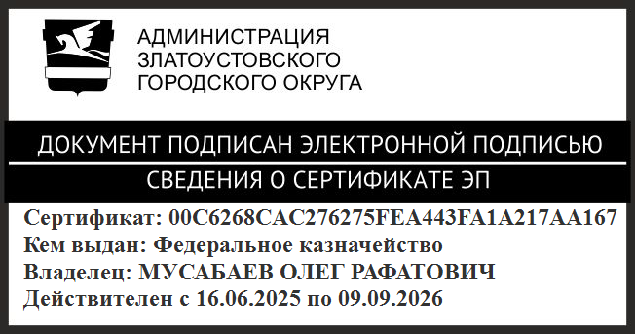 | О.Р. Мусабаев

